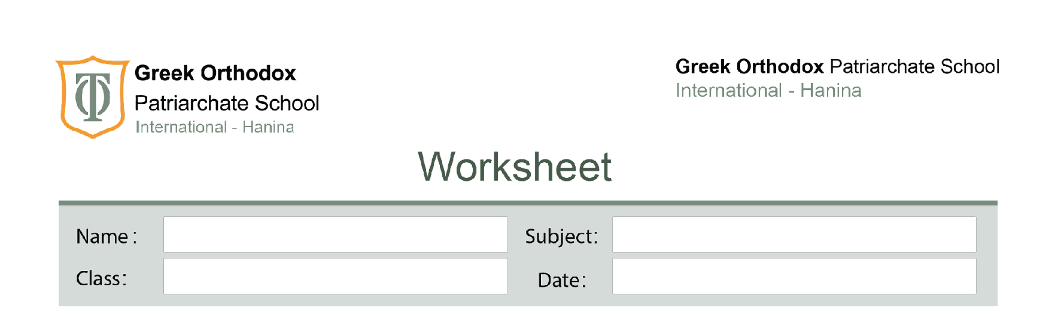
Unit 2/ Properties of materials/ Mark scheme

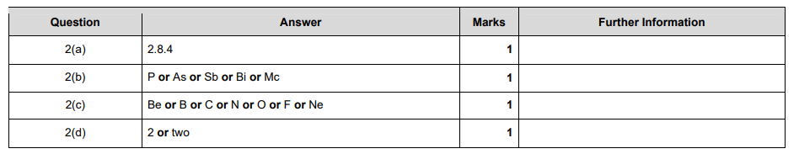

1(a)
1(b)
1(d)
1(c)

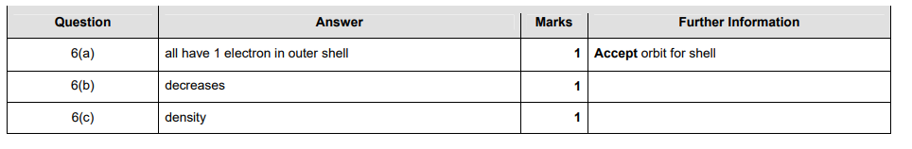
2(a)
2(b)
2(c)

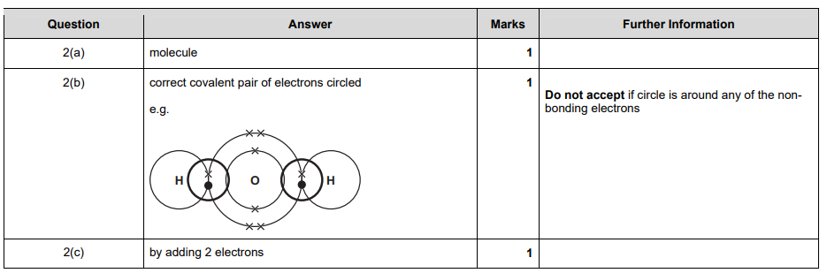
3(a))
3(b))

3(c))

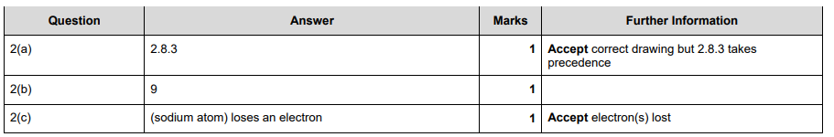
4(c))
4(b))
4(a))

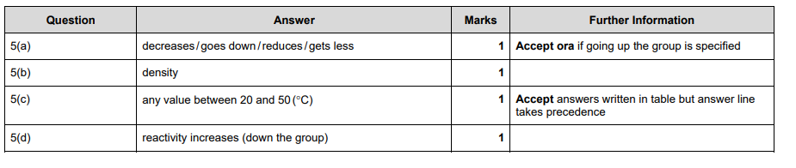
5(d))
5(c))
5(b))
5(a))

